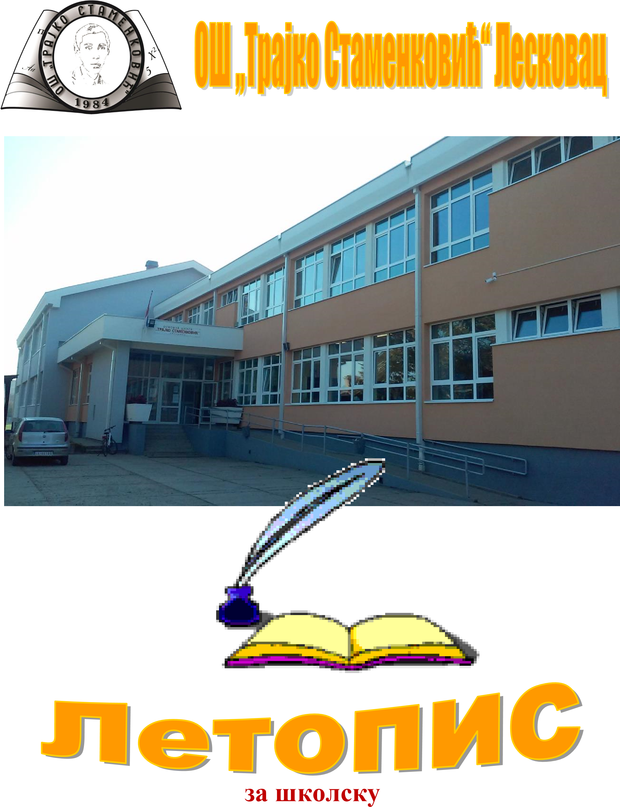
2023/2024. г.
АВГУСТ 2023.

29. август 2023.

Обавештење о почетку школске године

ОБАВЕШТЕЊЕ

Нова школска 2023/24. година почиње у петак, 1. септембра 2023. године. Смене се мењају на недељу дана, тако да су прве недеље у преподневној смени ученици од 5. до 8. разреда (од 7.30 сати), a у поподневној смени ученици од 1. до 4. разреда (од 13.15 сати). Када су ученици од 5. до 8. разреда у поподневној смени, настава почиње у 12.30 сати.
Свим ученицима, родитељима и запосленим желимо срећан и успешан почетак нове школске године и добро здравље!

СРЕЋНА НАМ И УСПЕШНА НОВА ШКОЛСКА ГОДИНА!

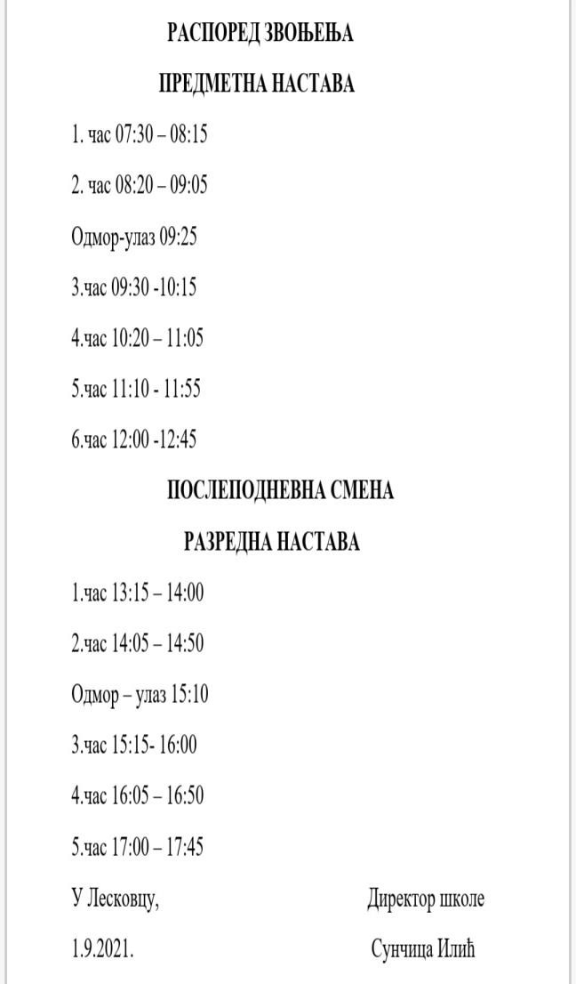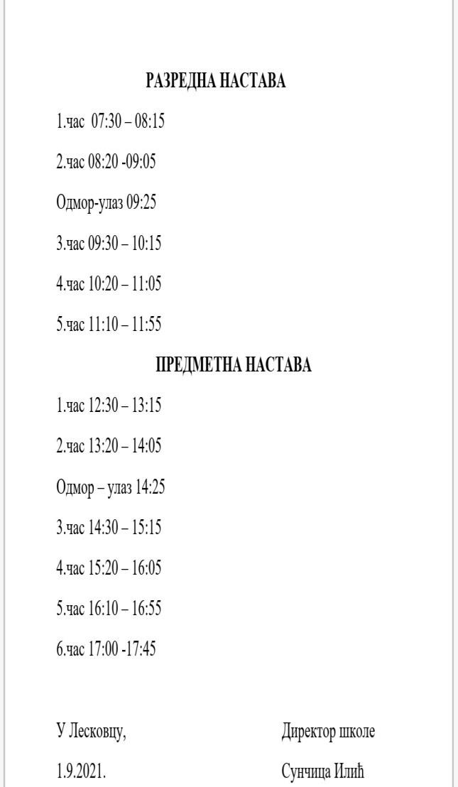

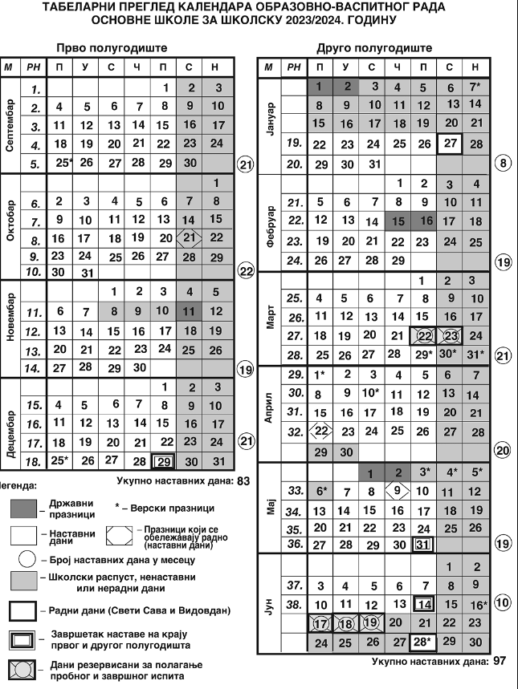

СЕПТЕМБАР 2023. г.

Дан пешачења 2023.г.-„Корак ближе здрављу“

Као и дуги низ година до сада, Планинарски савез Србије у суботу је организовао највећу пешачку манифестацију у нашој земљи „Дан пешачења“. Слоган овогодишње акције је „Корак ближе здрављу”. И наши „Планинари“ су узели учешће у шетњи „Стазом здравља“

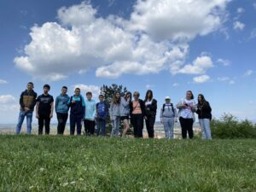

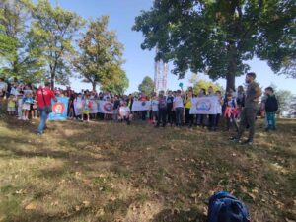

Крос РТС-а

Као и сваке године одржан је традиоционални крос РТС-а и ово су наши мали победни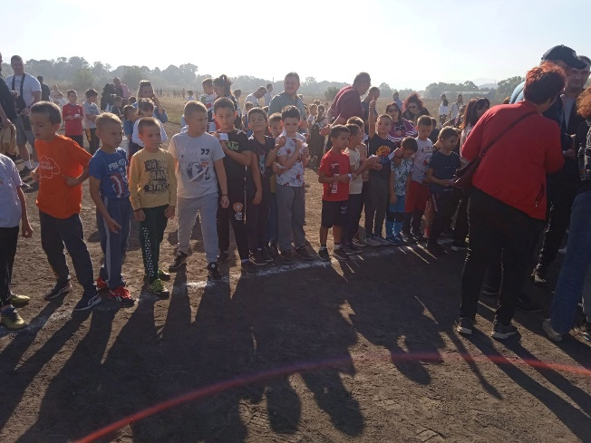ци. 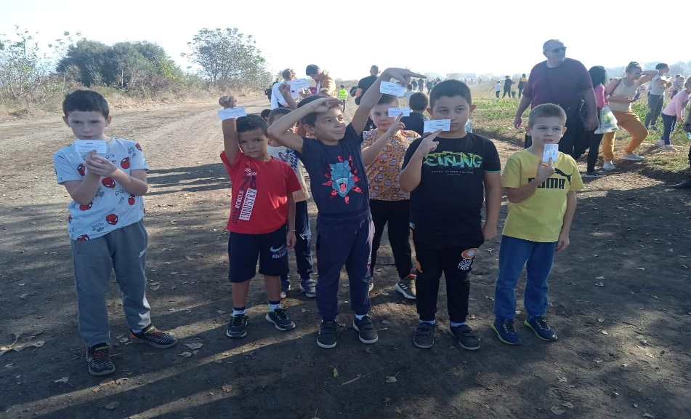

ОКТОБАР 2023. г.

Обележавање Дечје недеље од 2. до 8. октобра под слоганом „Велико срце деце Србије“
Најрадоснија недеља – Дечја недеља у Србији је недеља за нама. Од 2. до 8. октобра и у нашој школи доказали смо да су нам деца најважнија. Низом активности обогаћен је живот наших ученика, а најмлађи су свечано примљени у ,,Дечји савез“.
Дана 2.10. направљена је ,,Табла пријатељства“. Традиционално, наставили смо дружење са предшколцима вртића ,,Цицибан“.
Наши ученици су 3.10. били у позоришту и гледали ,,Уображену Маргариту“.
Истог дана је одржана и ,,Фризуријада“ у нашој школи. Ученици од 1. до 4. разреда су показали своју спретност и креативност у прављењу фризура. Жири, који су чинили чланови Новинарске секције, непристрасно је одабрао најлепше фризуре.
У четвртак, 5.10. ораганизована је хуманитарна акција ,,Поклони књигу, не бацај је!“ Ученици су обогатили фонд школске библиотеке и тиме показали и хуманост и значај књига и читања. Пријемом најмлађих у ,,Дечји савез“ и приредбом свечано су завршене активности поводом ,,Дечје недеље“ у петак, 6.10.2023.
Драга наша децо, нека вам срца буду велика, мисли радосне и корак сигуран!

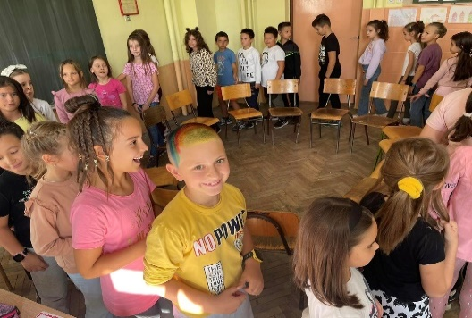
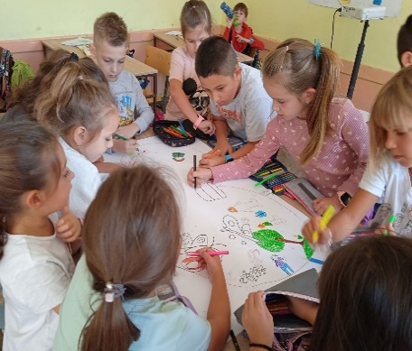

21. октобар 2023.

Фестивал „Миња Субота“

У част једног од наших најзначајних стваралаца за децу, у сарадњи са Фондацијом „Миња Субота”, oдржан је други по реду Фестивал „Миња Субота“ намењен деци – вокалним солистима из Србије, региона и дијаспоре узраста од пет до четрнаест година. На Окружном такмичењу, одржаном 21.10. 2023. ученице наше школе постигле су запажене резултате:
Каја Стојановић, ученица другог разреда, освојила је 2. место, а Нина Ђикић, ученица седмог разреда 1. место.
Нина је учествовала и на Републичком такмичењу где је освојила 1. место са укупно 93 поена.
Честитамо награђеним ученицима и њиховом ментору, наставници Милени Павловић.

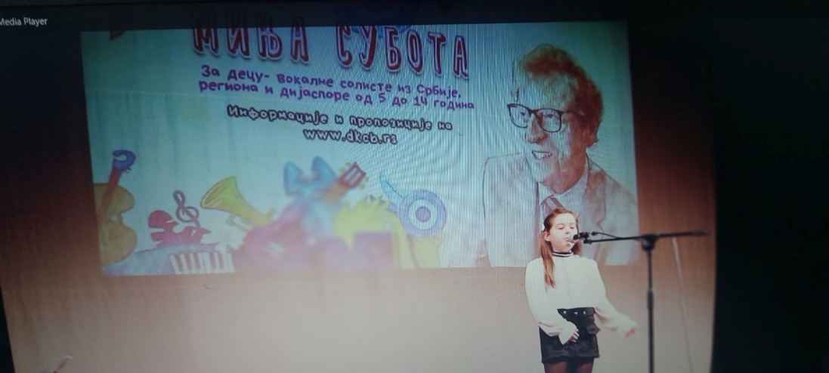

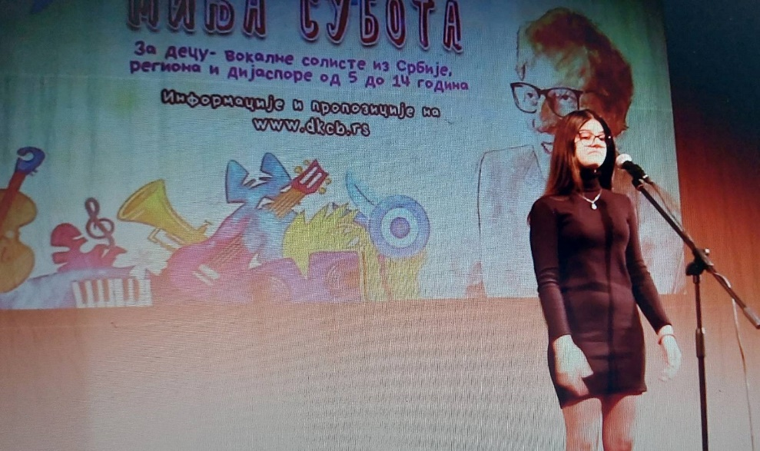

НОВЕМБАР 2023.

Обележени празници

11. 11. 2023.
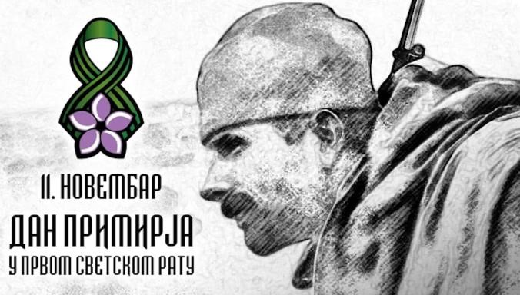

16.11. 2023.
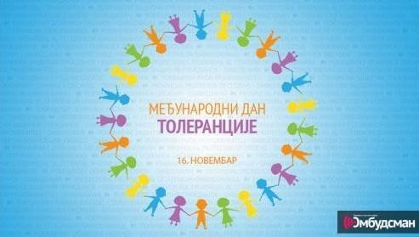

20.11.2023.
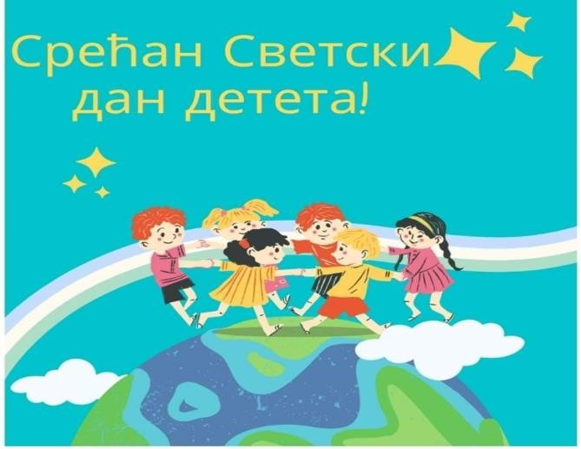

28.11.2023.
Приредба у вртићу „Цицибан“

Данас је у вртићу "Цицибан", за предшколце и њихове родитеље, одржана приредба којом су се представили учитељи будућих првака- Јелена Петровић, Јелена Манчић и Братислав Павловић.
У програму су чествовали чланови драмско-рецитаторске секције млађих разреда и хор.

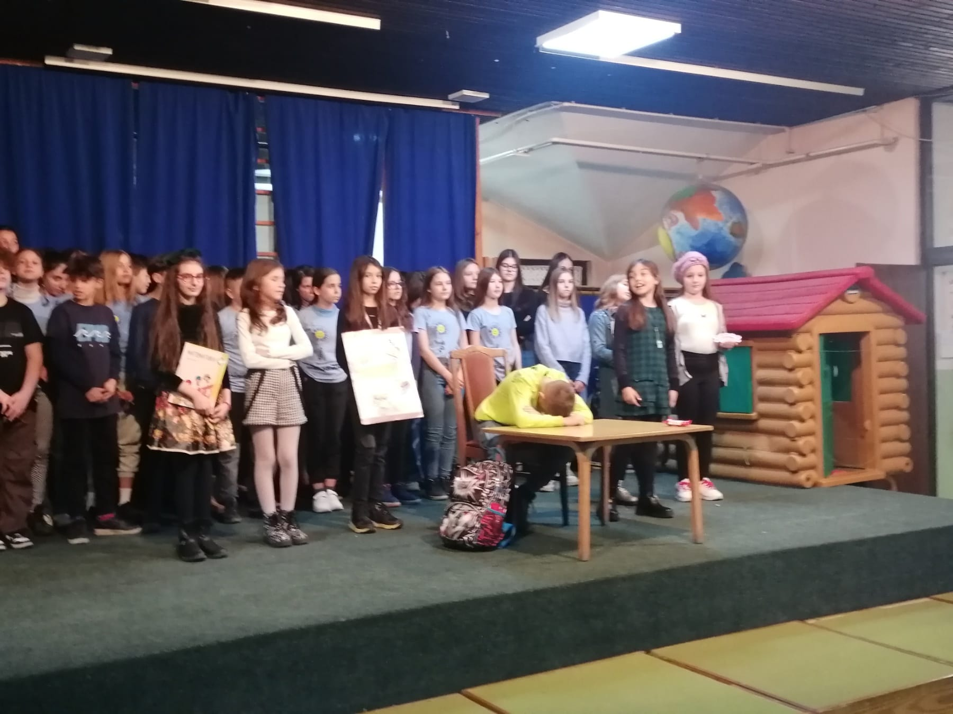

28.11.2023.
Литерарни конкурс „Још увек сам дете“ у организацији Лесковачке Библиотеке

Данас су у Народној библиотеци ''Радоје Домановић'' уручене награде најбољима на литерарном конкурсу ''Још увек сам дете'' који организује Лесковачка Библиотека у оквиру 5. Фестивала дечјег стваралаштва „Уметник из школске клупе“.
Фестивал се организује под покровитељством Министарства културе Републике Србије и града Лесковца
Ученица Vll/4 одељења наше школе, Лара Стефановић, освојила је 3. место.

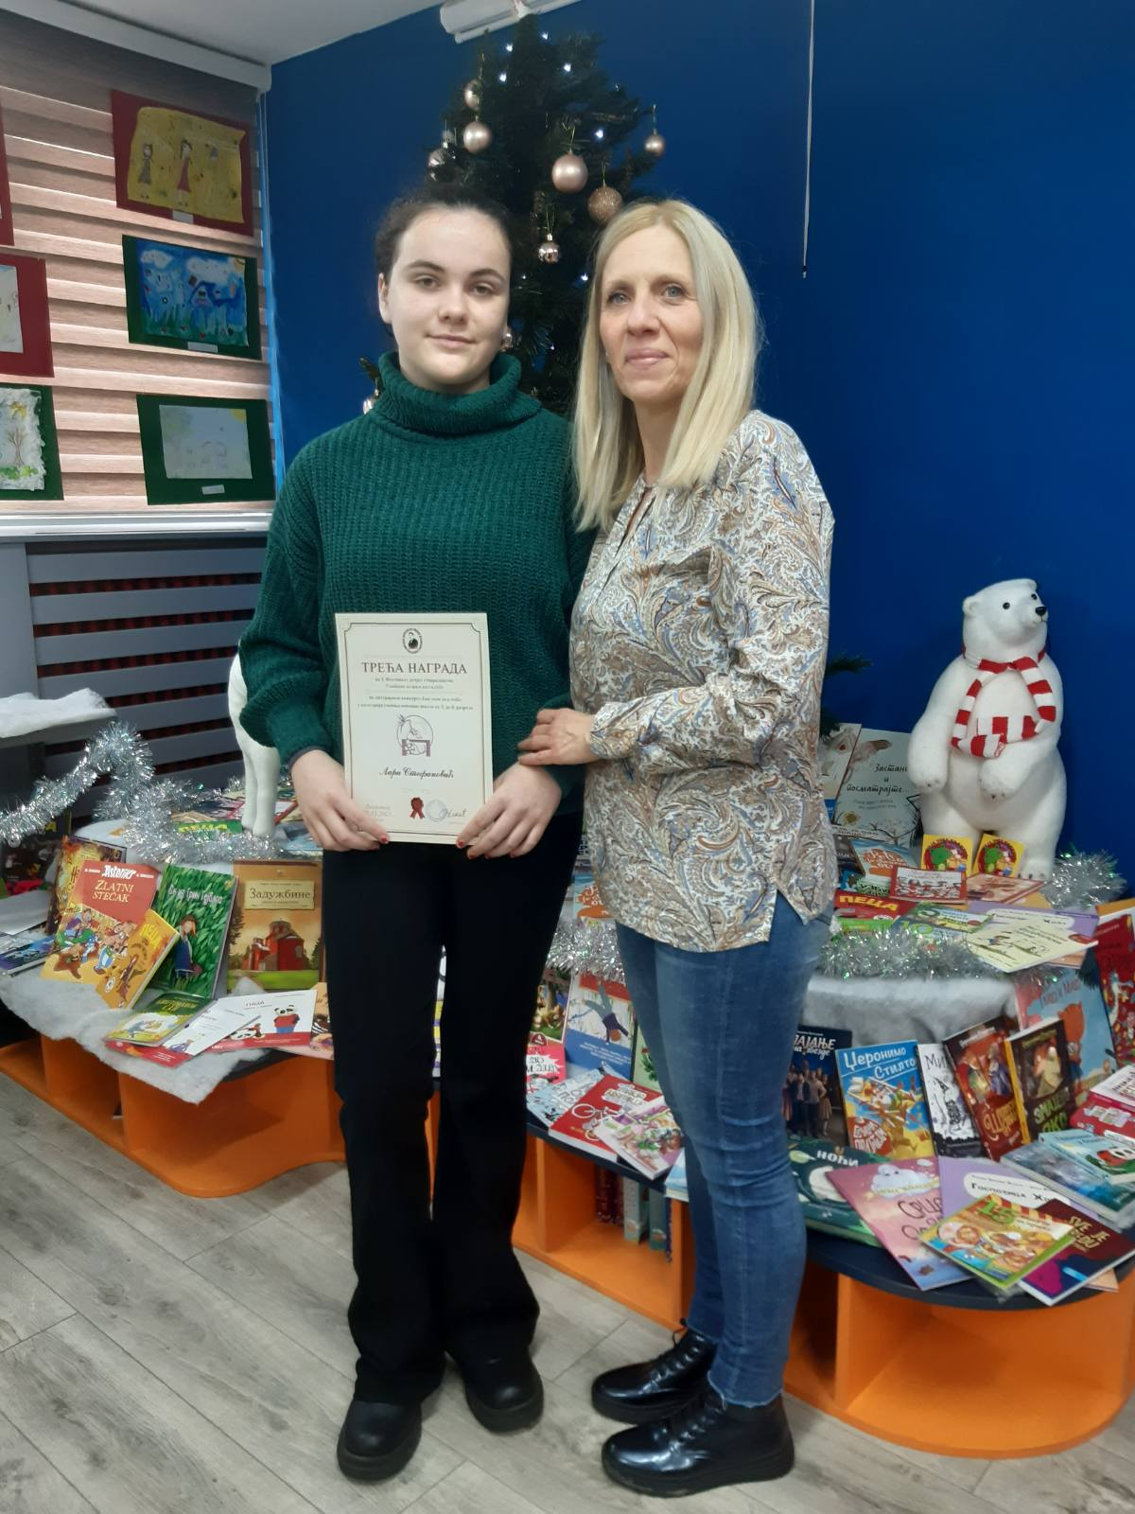

ДЕЦЕМБАР 2023. г.

21. децембар 2023.
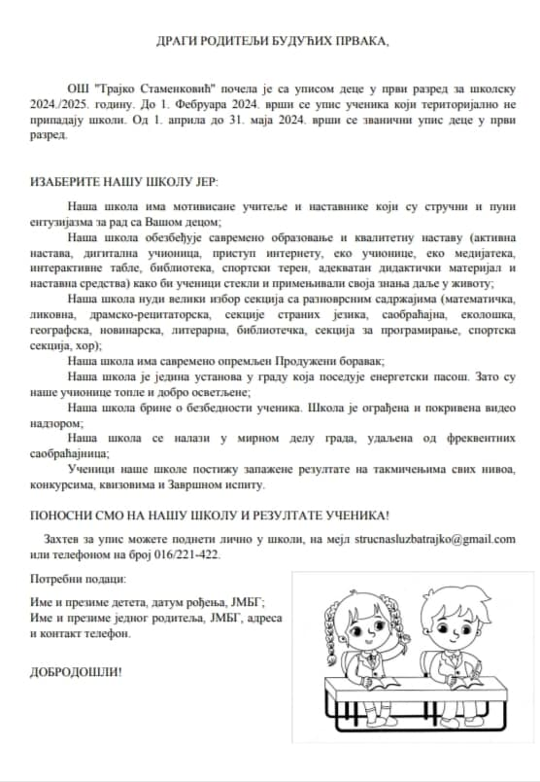

26. и 27. децембар 2023.
Ликовна радионица за предшколце ПУ „Цицибан“
Гости су нам били предшколци, полазници ПУ "Цицибан" и њихови родитељи. Радионицу су водили руководилац ликовне секције млађих разреда Соња Стојановић и учитељи будућег првог разреда Јелена Петровић, Јелена Манчић и Братислав Павловић.
Тема радионице је била израда новогодишњих украса.

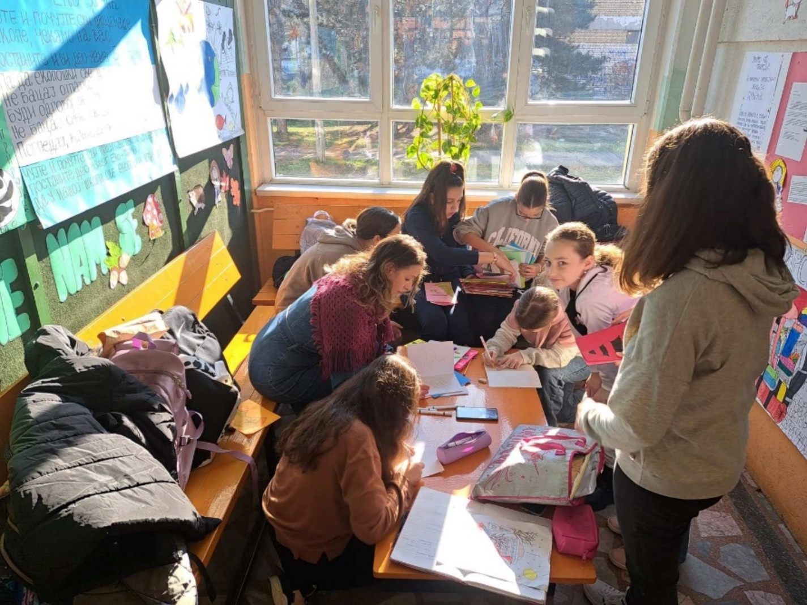

28. децембар 2023.
Чланови Новинарске секције посетили су 28.12. предшколце вртића „Цицибан“ и обрадовали мале другаре новогодишњим честиткама.

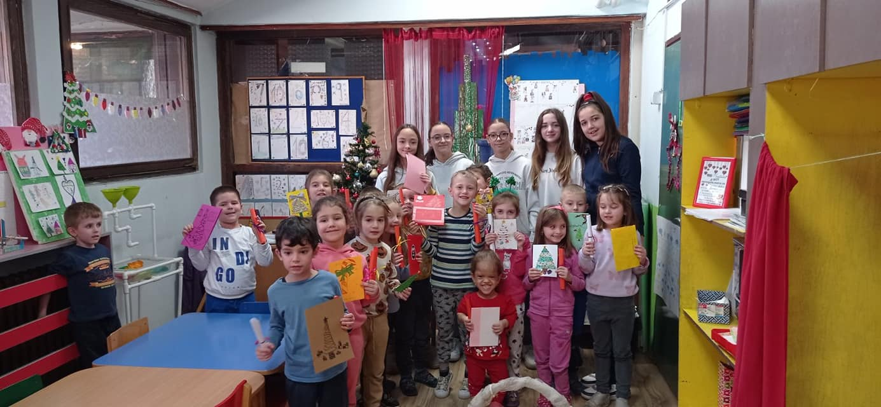

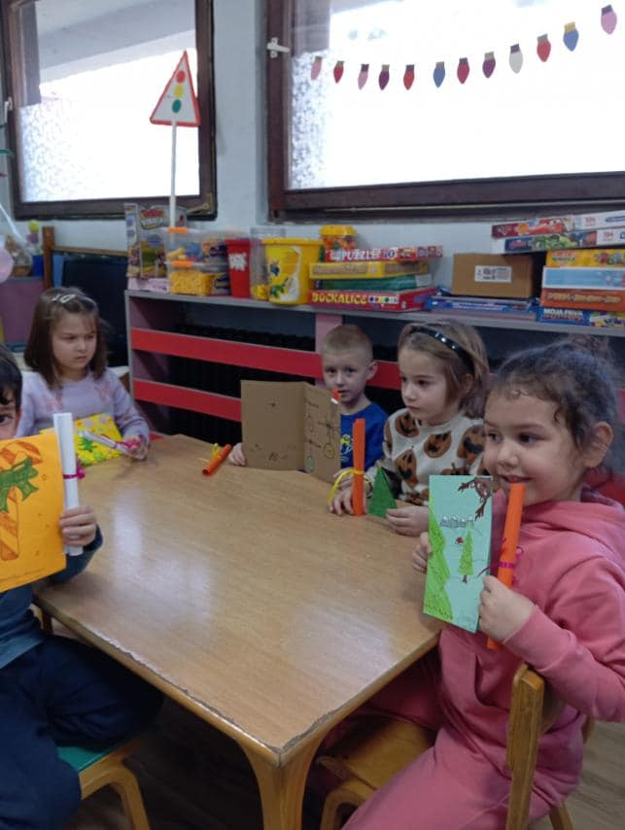

ЈАНУАР 2024. г.

27. јануар 2024.
Данас је посебан дан за све нас! Данас је школска слава Свети Сава! Добродошао, Свети оче Саво, у нашу школу и у наша срца!

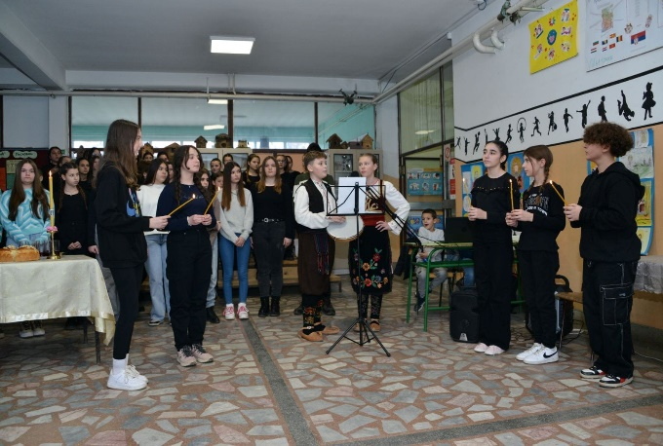
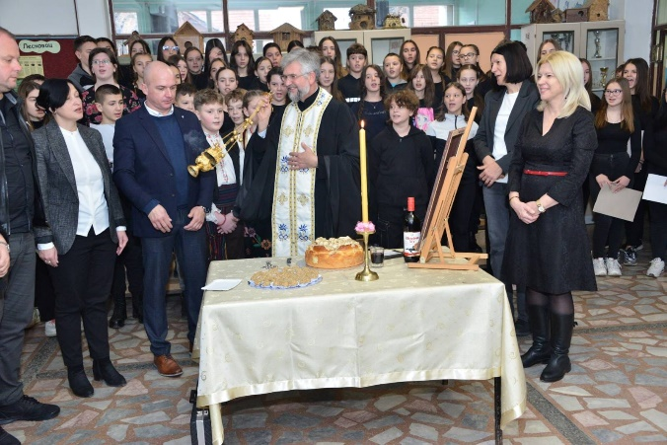

ФЕБРУАР 2024. г.
У фебруару су одржана многа такмичења на којима су наши ученици остварили изузетне резултате.

На Књижевној олимпијади је ученица наше школе Каја Гвозденовић заузела ПРВО МЕСТО. Честитамо Каји и наставници Мирјани Митровић.

На Oпштинском такмичењу из енглеског језика, одржаном 4. фебруара 2024, ученици наше школе остварили су запажен резултат којим су стекли услов за учешће на окружном нивоу такмичења:
Каја Гвозденовић 7/1 – 1. место
Лара Стефановић 7/4 – 2. место
Матеја Арсић 7/1 – 3. место
Давид Игњатовић 8/1 – 2. место
Александар Стевановић 8/3 – 3. место
Браво, децо! Срећно и у наредном кругу такмичења

Општинско такмичење из математике било је плодоносно за наше ученике. На такмичењу је учествовало укупно 18 ученика наше школе и они су постигли следеће резултате:
Пети разред
3.награда Алекса Цветковић 5/2
3.награда Лена Стојмировић 5/1
Похвала Николина Милосављевић 5/3
Похвала Филип Стојановић 5/1
Похвала Петар Љубић 5/3
Шести разред
3.награда Михајло Стојановић 6/1
Похвала Лука Петковић 6/3
Седми разред
2.награда Богдан Перић 7/1
Похвала Марко Стојановић 7/1
Сви наведени ученици пласирали су се за Окружно такмичење!
Честитамо свим ученицима и њиховим наставницима!

Вредни и успешни били су и наши мали математичари:
Трећи разред:
Лазар Стојановић 1. награда 3/3
Вук Стојановић 1. награда 3/4
Теодора Томић 1. награда 3/4
Неда Марчић 2. награда 3/3
Ђина Вуковић 3. награда 3/4
Невена Миљковић 3. награда 3/3

Четврти разред:
Анђелија Младеновић 1. награда 4/2
Сава Ранђеловић 2. награда 4/3
Огњен Стаменковић 3. награда 4/4
Сава Китановић похвала 4/4
Марија Илић похвала 4/4
Марко Петковић похвала 4/3

Сви ученици су остварили пласман на окружно такмичење.
Честитамо свим ученицима и њиховим наставницима.

22. фебруара одржан је школски ниво такмичења Смотре рецитора ''Песниче народа мог'' на коме је учествовало је 19 ученика млађих разреда. На Општинској смотри рецитатора Песниче народа мог, које је одржано у суботу, 23. марта 2024. г. са почетком у 12.00 сати у Лесковачком културном центру, нашу школу су представљали:
Таша Вуксановић 4/1, Ангелина Ивановић 4/1, Филип Стојиљковић 4/1, Ива Ивановић 4/2, Мина Стојановић 3/3 и Неда Марчић 3/3.

25. фебруар 2024.

На Општинском такмичењу из српског језика и језичке културе, ученици наше школе постигли су следеће резултате:
5. РАЗРЕД
Филип Стојановић 5/1 - 1. место (М. Митровић)
Вук Гвозденовић 5/3 – 2. место (Д. Лазаревић)
Николина Милосављевић 5/3 – 2. место (Д. Лазаревић)
Михајло Стојановић 5/3 – 2. место (Д. Лазаревић)
6.РАЗРЕД
Павле Стојилковић 6/1 – 2. место (Д. Лазаревић)
7. РАЗРЕД
Каја Гвозденовић - 2. место (М. Митровић)
Честитамо свим ученицима који су учествовали на такмичењу, а ученицима који су остварили пласман на наредни ниво такмичења пожелели смо пуно успеха.

28. фебруар 2024.
Међународни дан борбе против вршњачког насиља – Дан розе мајица обележава се последње среде у фебруару месецу.
Наши ученици и наставници су порукама љубави, мира и толеранције подсетили све нас на праве вредности.

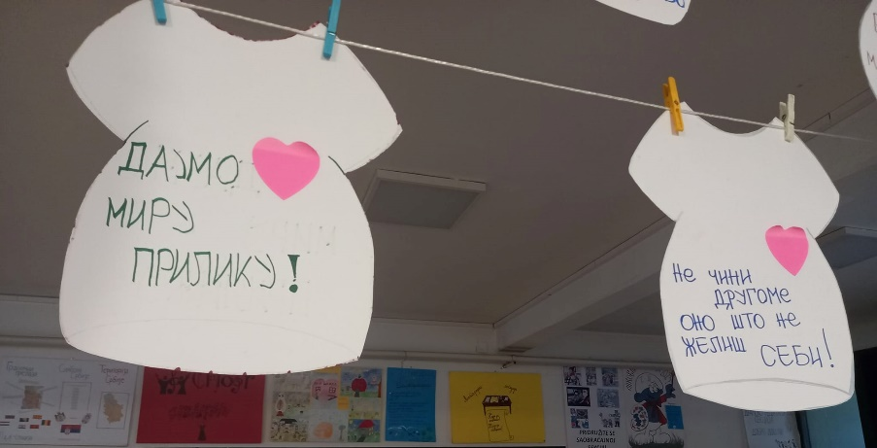

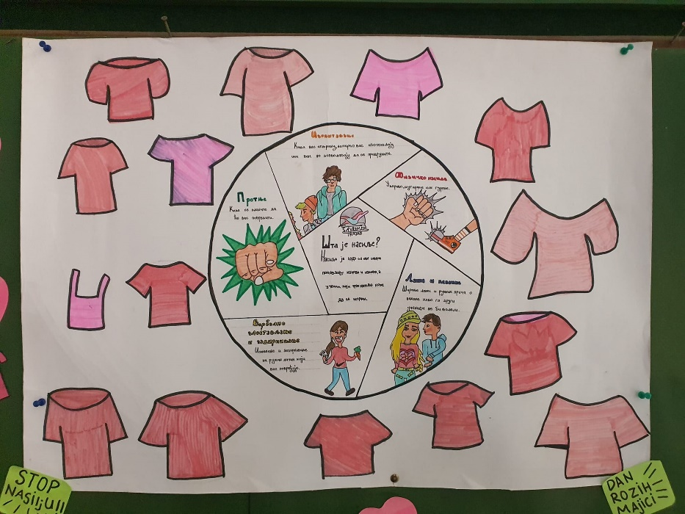

МАРТ 2024.

Хуманитарни базар поводом Дана жена
У холу школе 7. и 8. марта одржана је хуманитарно-продајна изложба поводом Дана жена, а у организацији Ученичког парламента наше школе.
Прикупљена новчана средства намењена су нашим ученицима.

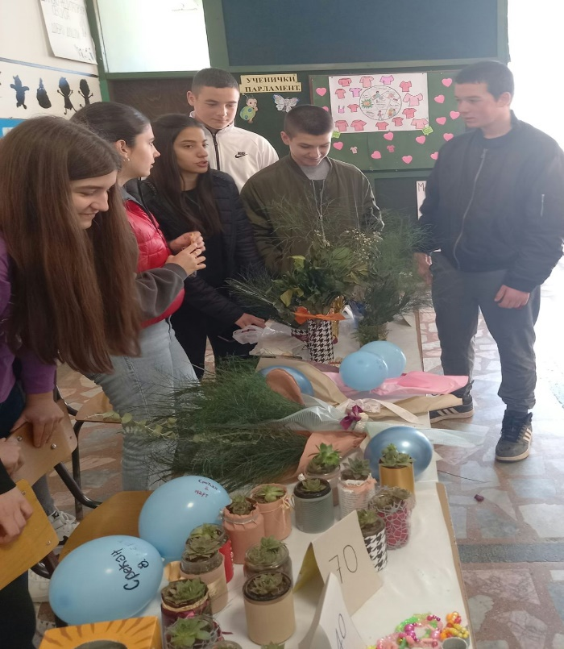

Март месец су, такође, обележила многа такмичења.

1. март 2024.

У ОШ „Десанка Максимовић” у Грделици је одржано Општинско такмичење из технике и технологије на коме је Михајло Стојановић, ученик 6. разреда наше школе, освојио 1. МЕСТО и пласман на окружни ниво такмичења. Осим Михајла, боје наше школе бранила је и Лена Спасић ученица 6. разреда, као и Николина Милосављевић, Дуња Ђорђевић и Николина Станковић, ученице 5.разреда.
Честитамо ученицима и наставници Оливери Цветановић

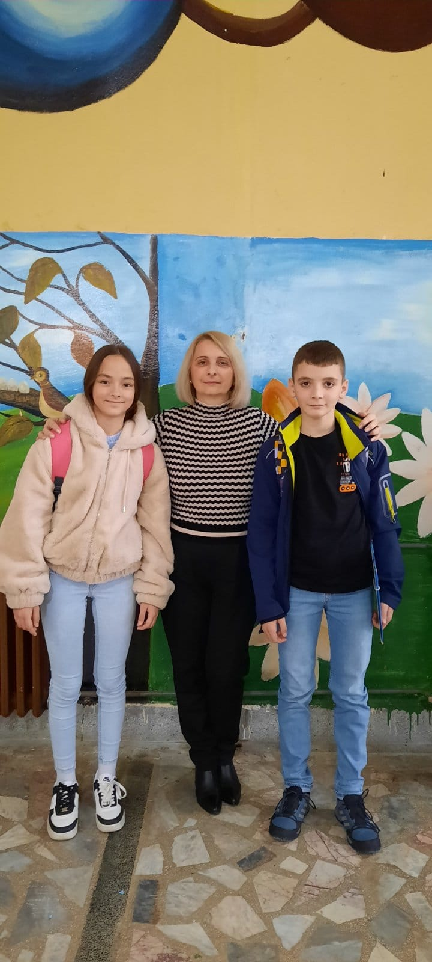

17. март 2024.

У недељу, 17. 3. 2024. одржано је Општинско такмичење из биологије на коме су ученици наше школе постигли запажене резултате и остварили пласман на окружни ниво такмичења.
5. разред
Лена Стојмировић и Николина Милосављевић, 3. место
6. разред
Петар Живковић и Павле Стојилковић, 3. место
8. разред
Давид Игњатовић, 3. место
ЧЕСТИТАМО ученицима и наставницама Сузани Пејић и Драгани Савић

20. март 2024.

Окружно такмичење из математике за ученике од 5. до 8. разреда одржано је 16.3.2024. у ОШ"Коста Стаменковић". На такмичењу је учествовало 9 ученика наше школе . Постигнути су следећи резултати:
Пети разред
Николина Милосављевић 5/3 (Слађана Стефановић) 2.награда
Филип Стојановић 5/1 (Слађана Стефановић) 2.награда
Петар Љубић 5/3 (Слађана Стефановић) похвала
Шести разред
Михајло Стојановић 6/1 (Миљан Илић) 2.награда
Лука Петковић 6/3 (Слађана Стефановић) похвала
Седми разред
Богдан Перић 7/1 (Миљан Илић) 3.награда
Марко Стојановић 7/1 (Миљан Илић) похвала
Честитамо свим ученицима и њиховим менторима!

21. март 2024.

Веома успешно, за ученике наше школе, било је и такмичење из историје. Наши историчари освојили су чак три прва места. Честитамо Емилији Костић 8/4, Лазару Станковићу 8/3 и Душану Јовићу 8/3 на изузетним резултатима, као и њиховој наставници Данијели Јовановић

21. март 2024.

Вредни и успешни били су и наши хемичари!
На такмичењу из хемије одржаном 17. 03. 2024. године у Предејану,
учествовала су се четири ученика, и постигла следеће резултате:
Стојановић Марко, прва награда- ученик 7/1
Перић Богдан, друга награда- ученик 7/1
Стефановић Лара, трећа награда- ученица 7/4
Стевановић Лука, трећа награда- ученик 7/3
Сви ученици су стекли право да се даље такмиче, што је одличан резултат, с обзиром да је наша школа једина са 100% пролазности.
Честитамо свим ученицима и наставници хемије Светлани Митровић

20. март 2024.

У среду, 20. марта 2024. године у Читаоници Библиотеке по први пут одржан је „Библиоквиз“ за ученике четвртог разреда основних школа у Лесковцу. „Библиоквиз“ је одржан поводом Светског дана поезије који се обележава сваке године 21. марта.

2. награда
ОШ „Трајко Стаменковић“
Тим „Песничко перо“
Ангелина Ивановић,
Таша Вуксановић
Ериети Митровић

22. март 2024.
Окружно такмичење из математике за ученике 3. и 4. разреда.
Трећи разред
Вук Стојановић 3/4 прва награда
Ђина Вуковић 3/4 прва награда
Теодора Томић 3/4 друга награда
Лазар Стојановић 3/3 трећа награда
Нада Марчић 3/3 трећа награда
Невена Миљковић 3/2 похвала

Четврти разред
Сава Китановић 4/4 друга награда
Анђелија Младеновић 4/2 друга награда
Сава Ранђеовић 4/3 трећа награда
Марко Петковић 4/3 похвала
Огњен Станковић 4/4 похвала

На данас одржаној смотри рецитатора Песниче народа мог, ученице 8/3, Јована Павловић и Андреа Милутиновић, освојиле су треће место и пласман на окружни ниво такмичења.
Браво, браво, децо!

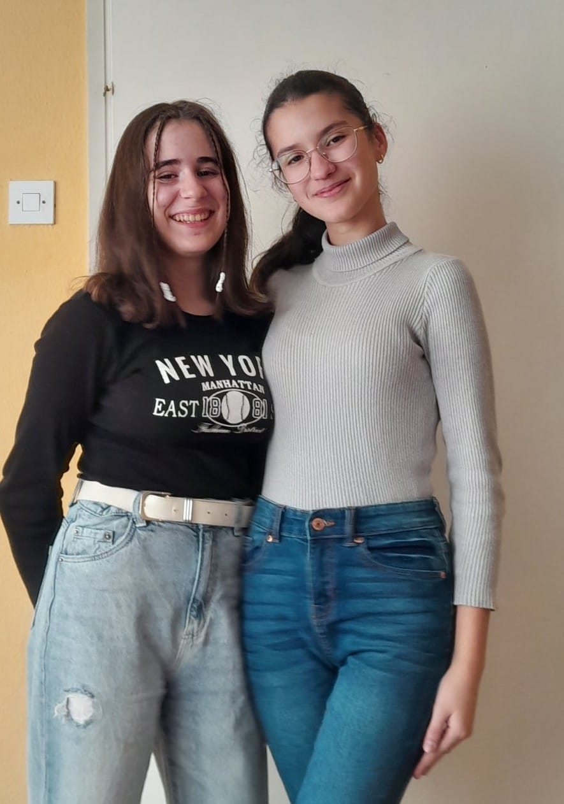

Изузетан успех на Општинској смотри рецитатора остварили су и ученици млађих разреда наше школе:
1. место Мина Стојановић III/3
2. место Ангелина Ивановић IV/1
3. место Ива Ивановић IV/2 и Неда Марчић III/3.
Честитамо награђеним ученицама и њиховим менторима Јелени Петровић и Јелени Манчић

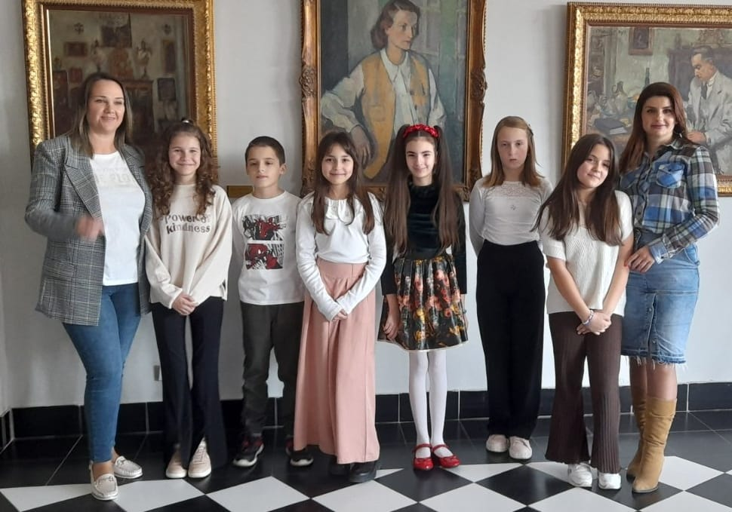

АПРИЛ 2023.

1. април 2024.
БРАВО за наше златне фудбалере
ПРВО место на Општинском такмичењу у фудбалу у конкуренцији од 18 школа, ПРВО место на Међуопштинском такмичењу у конкуренцији од 6 општина и пласман на Међуокружно такмичење у Врању
Честитамо свим ученицима и наставнику Владимиру Ђуричићу

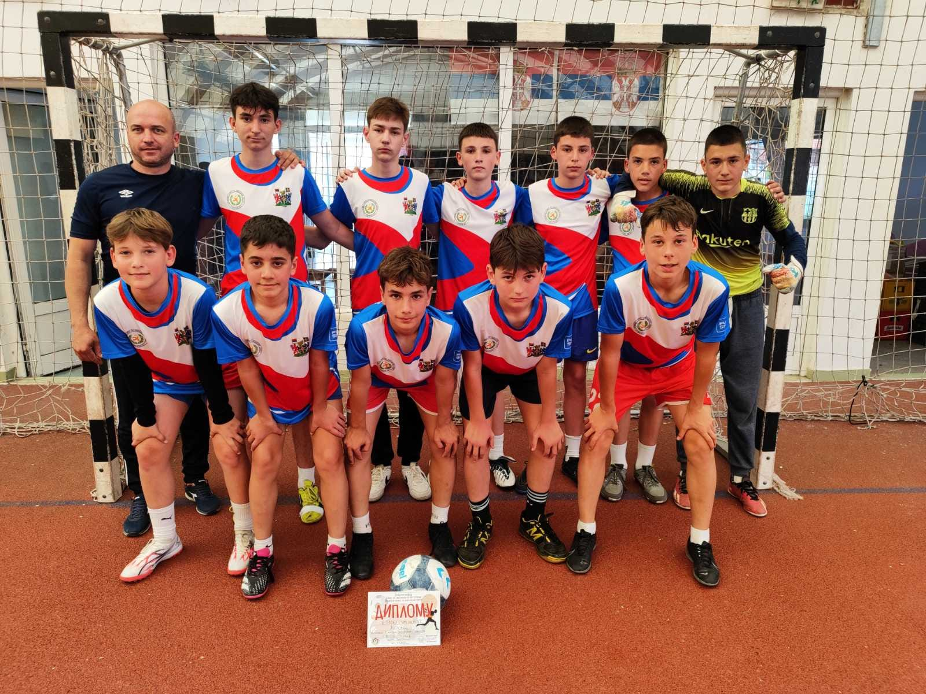

3. април 2024.

Журка за Андерсенов рођендан
Поводом Међународног дана књиге за децу, а у оквиру обележавања 145 година од оснивања прве Читаонице у Лесковцу, Народна библиотека „Радоје Домановић“ у Лесковцу организовала је дружење са Елизабетом Георгиев под називом „Журка за Андерсенов рођендан“.
Ученице ОШ „Трајко Стаменковић“ предвођене учитељицом Јеленом Петровић казивале су стихове песама Елизабете Георгиев. Рецитовале су ученице Таша Вуксановић 4/1, Ангелина Ивановић 4/1 и Мина Стојановић 3/3.
Елизабета Георгиев је доктор библиотекарства, књижевник и преводилац. Написала је више од 20 књига за децу и младе.

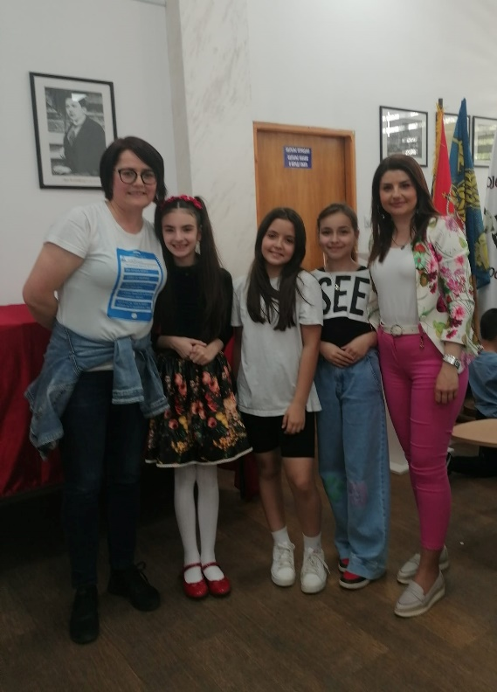

7. април 2024.
Окружна смотра рецитатора "Песниче народа мог", одржана је у суботу, 6. aприла, у Дому културе "Радан" у Лебану,
Ученица 3. разреда Мина Стојановић, освојила је 2. место. Честитамо Мини на постигнутом резултату и желимо још пуно успеха у даљем школовању.
На овом такмичењу, боје наше школе браниле су Неда Марчић 3/3, Ангелина Ивановић 4/1,
Ива Ивановић 4/2 и Јована Павловић и Андреа Милутиновић 8/3.
Честитамо свим учесницима и њиховим менторима

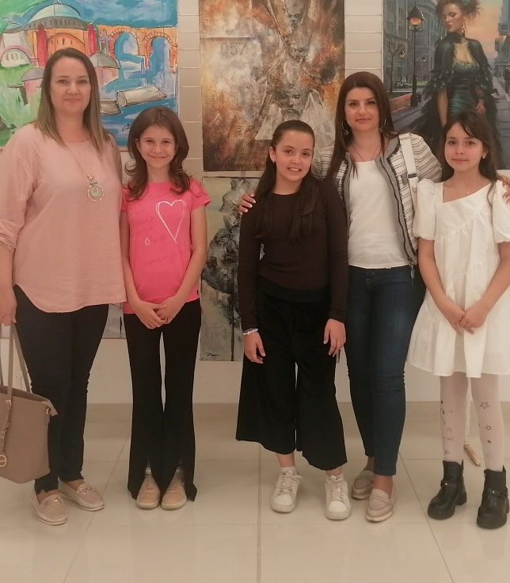

- април 2024.

На Окружном такмичењу из српског језика и језичке културе ученици наше школе постигли су следеће резултате:
5. разред - Вук Гвозденовић 3. место, наставник Данијела Лазаревић, Филип Стојановић 3.место, наставник Мирјана Митровић и Каја Гвозденовић 7. разред 3. место, наставник Мирјана Митровић.

- април 2024.

Наша мушка екипа у малом фудбалу је 09.04.2024. године на међуокружном такмичењу одржаном у Врању освојила треће место. Све похвале наставнику Владимиру Ђуричићу – вођи тима, ученицима који су учествовали у припреми екипе и самим члановима екипе, као и настаницима на разумевању.

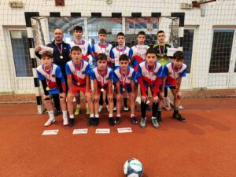

14. април 2024.
Окружно такмичење из биологије, одржано је 14. 4. 2024. у ОШ„Вук Караџић“ у Лесковцу.
Ученици наше школе постигли су следеће резултате:
ПЕТИ РАЗРЕД
Лена Стојмировић 80 поена – 3. место
Николина Милосављевић 80 поена – 3. Место
ШЕСТИ РАЗРЕД
Петар Живковић – 80 поена – 3. Место
ОСМИ РАЗРЕД
Давид Игњатовић – 92 поена – 2. Место и пласман на Републичко такмичење
Честитамо свим ученицима и њиховим менторима

18. април 2024.

На Окружном такмичењу у пливању ученици наше школе освојили су укупно 13 медаља: 6 златних, 5 сребрних и 2 бронзане.
ЛЕЂНО
Ђина Вуковић 1. место
Борис Јанчић 1. место
Тара Величковић 1. место
Николина Станковић 2. место
Теодора Ристић 3. место
КРАУЛ
Михајло Стојановић 1. место
Нела Станковић 2. место
Анастасија Анђелковић 2. место
Елена Ђорђевић 2. место
Дуња Вучковић 2. место
Дуња Марковић 3. место
ПРСНО
Новак Маринковић 1. место
ДЕЛФИН
Лена Стојмировић 1. место
На Републичком такмичењу у Новом Саду, нашу школу је представљало 6 ученика.
Честитамо свим ученицима и њиховим наставницима

22. 23. 25. април 2024.

Осмаци на екскурзији: Крушедол, Сремски Карловци, Нови Сад, Суботица...

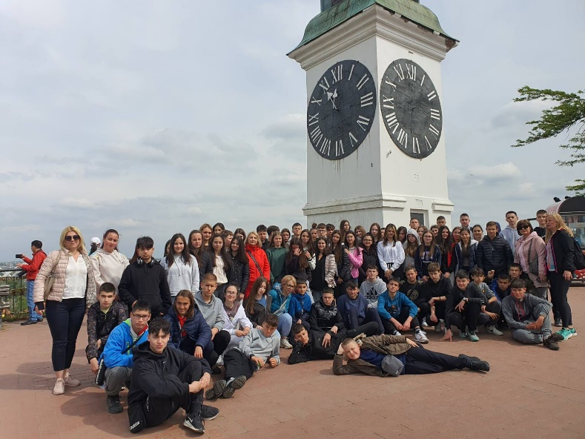

25. април 2024.

Ревија најбољих рецитатора са Општинске смотре рецитатора "Песниче народа мог" и наши најбољи рецитатори

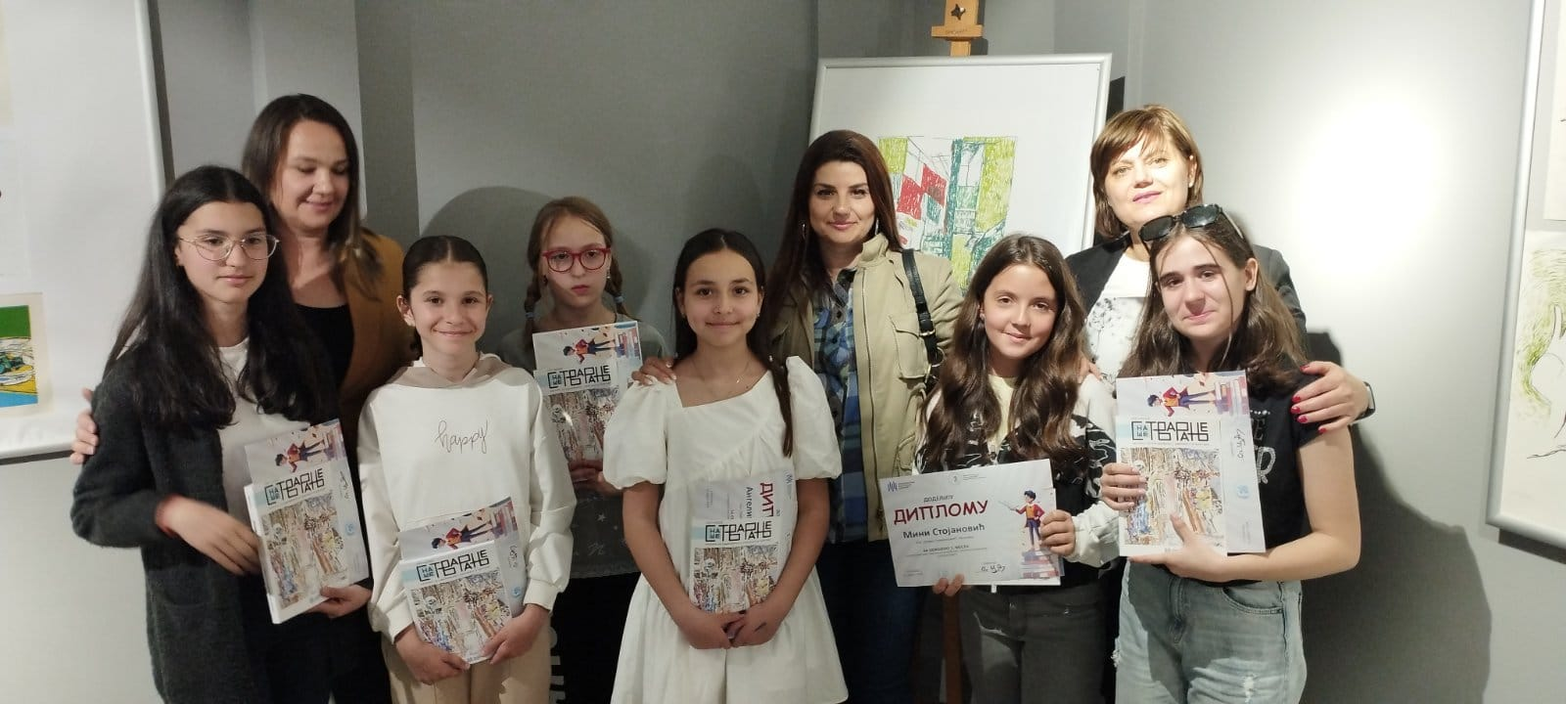

МАЈ 2024.

Овог маја прославили смо велики јубилеј: 40 година постојања школе под слоганом „Кад снови добију крила“. Из наше школе изашло је много деце и кренуло уздигнуте главе путем који се зове живот. Многи снови, зачети у клупама ове школе, добили су крила. Управо то је био и биће задатак свих нас: да подучавамо, васпитавамо и подстичемо младе да храбро корачају у нове изазове. Срећан нам Дан школе!

Свечана академија у Народном позоришту поводом 40 година постојања и рада.

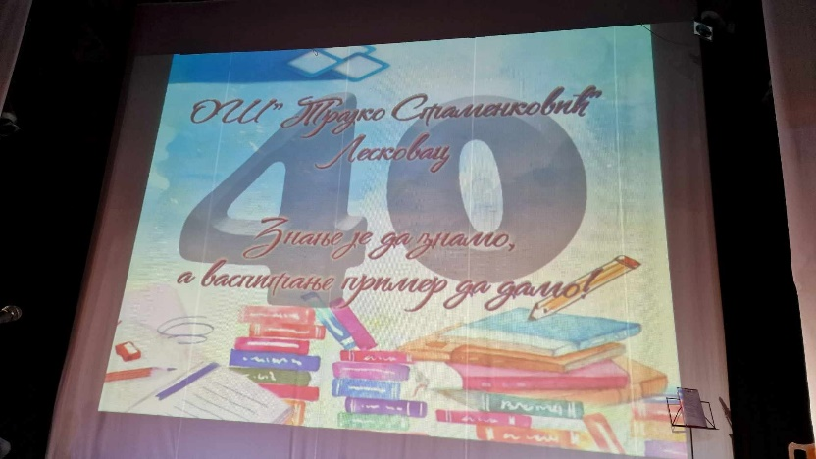

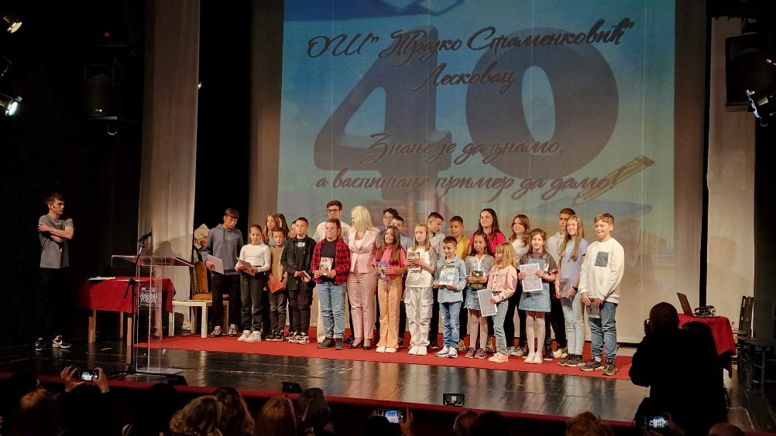
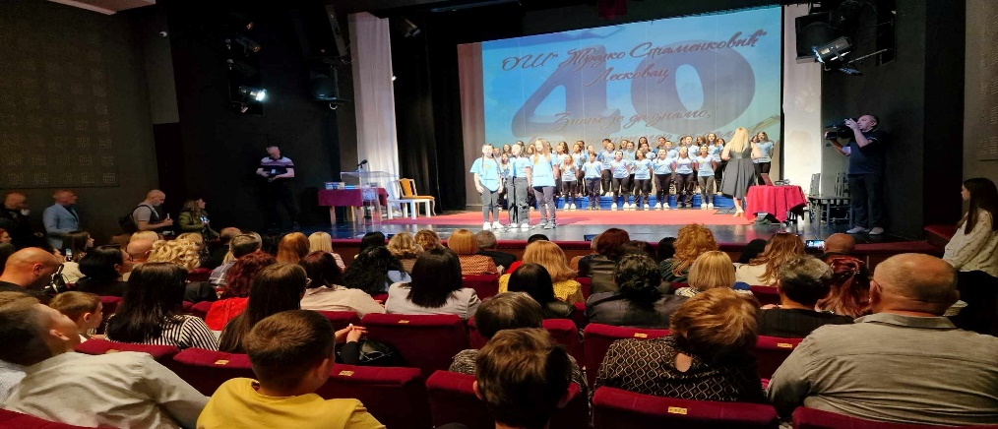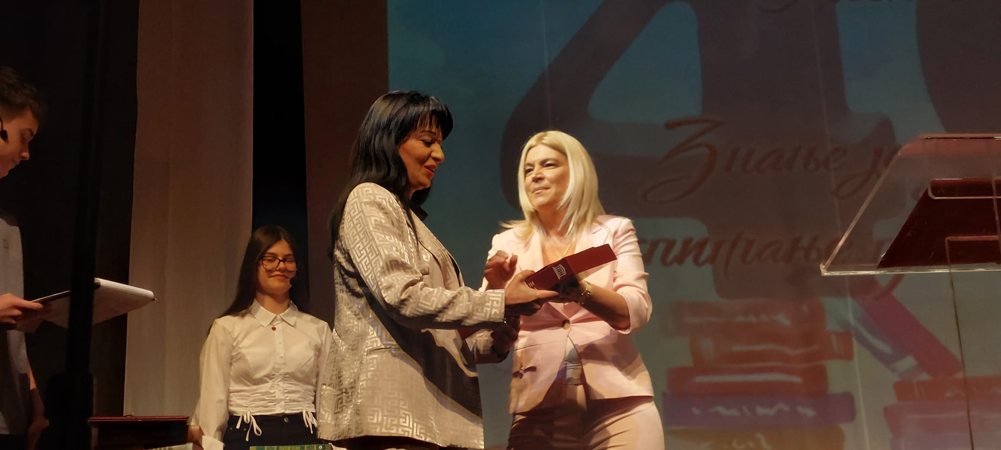
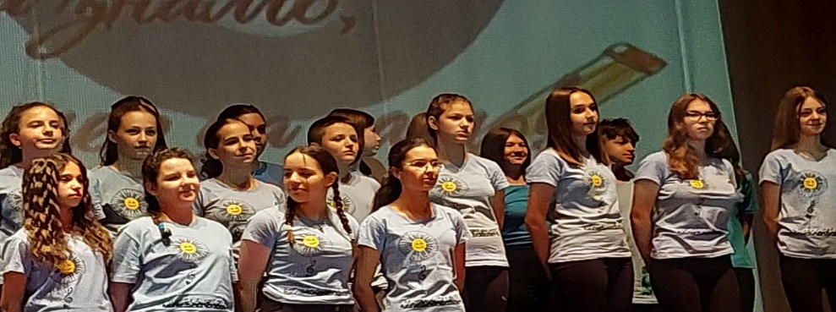
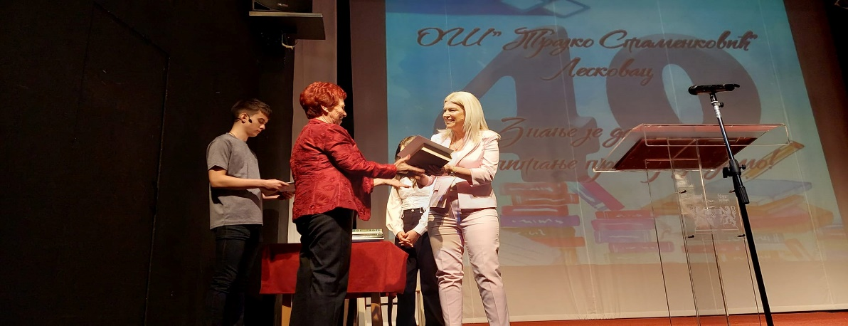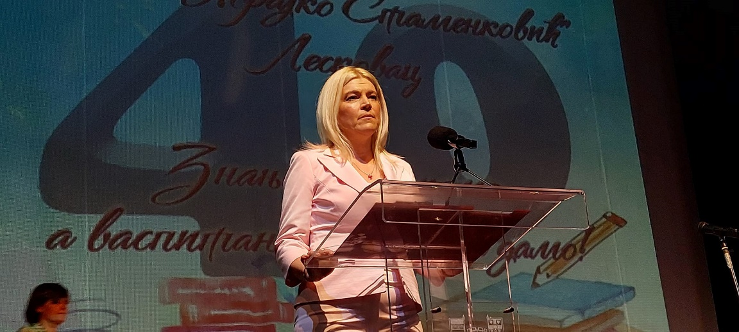
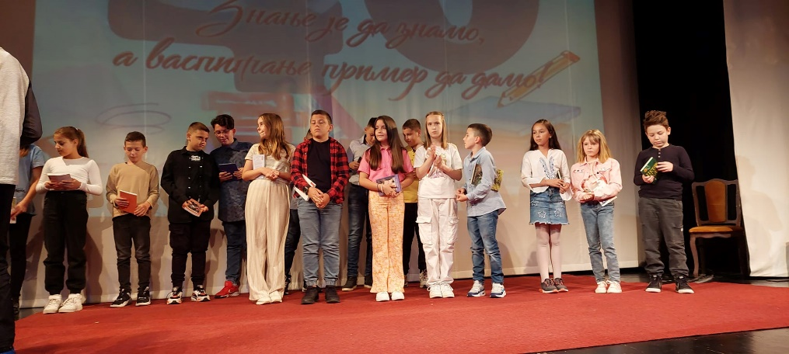

Прославу Дана школе пропратиле су многе активности.
Шеширијада
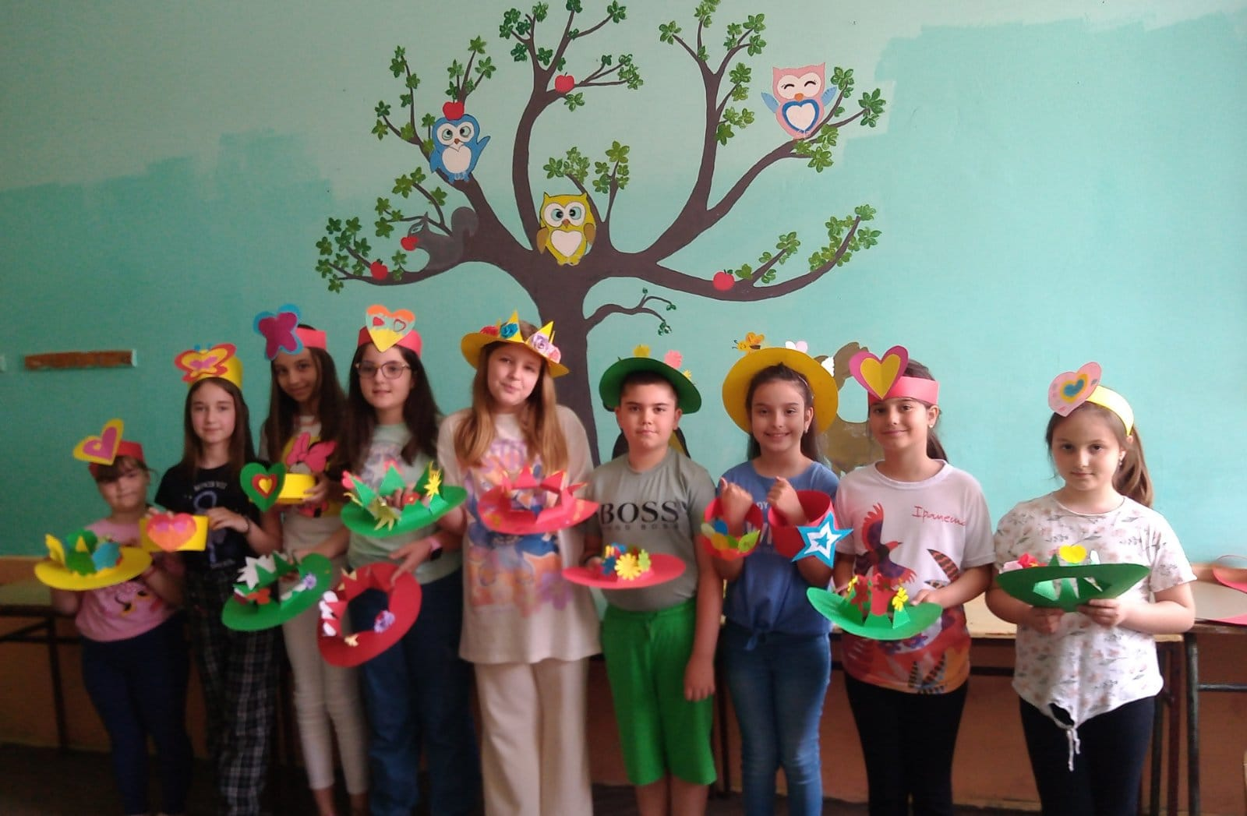

Изложба "Кад снови добију крила“
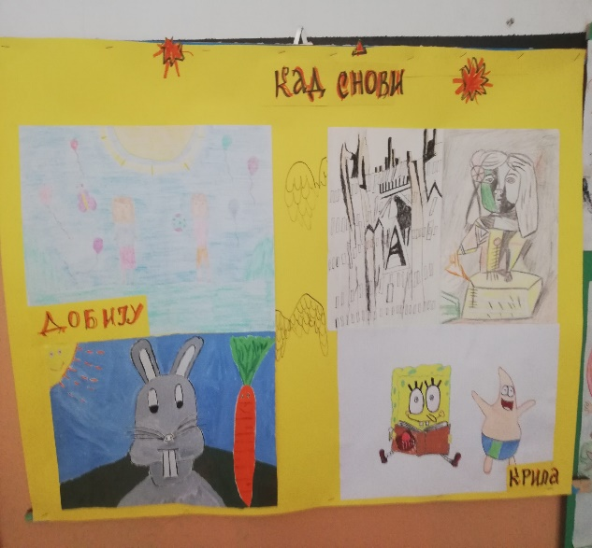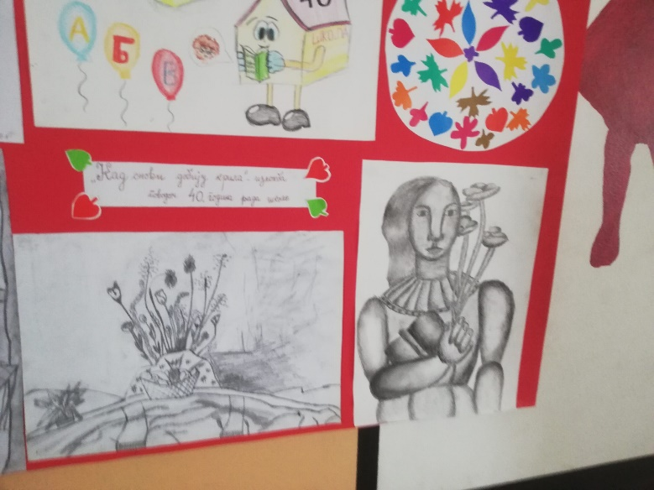
Литерарни сусрет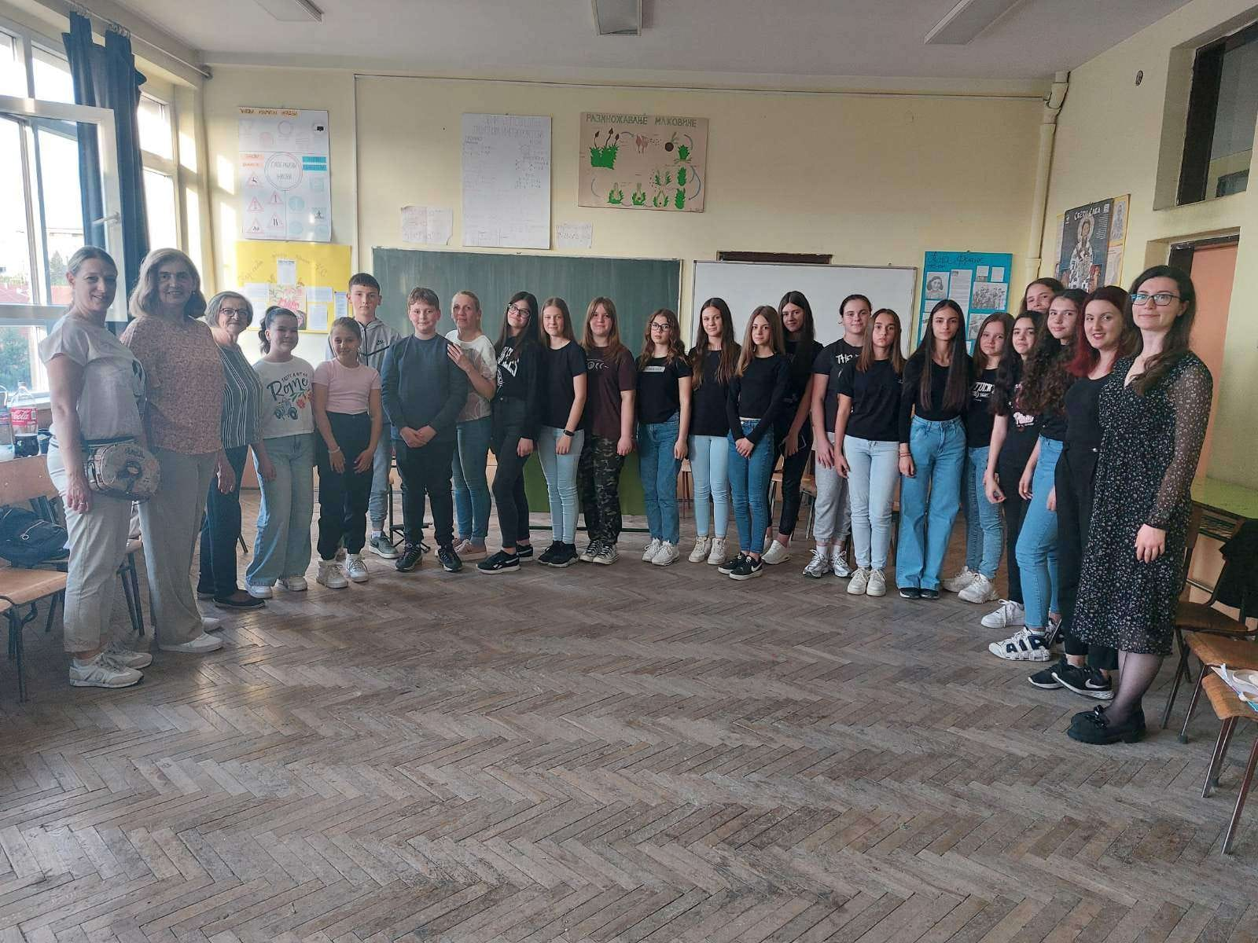

Спортске активности
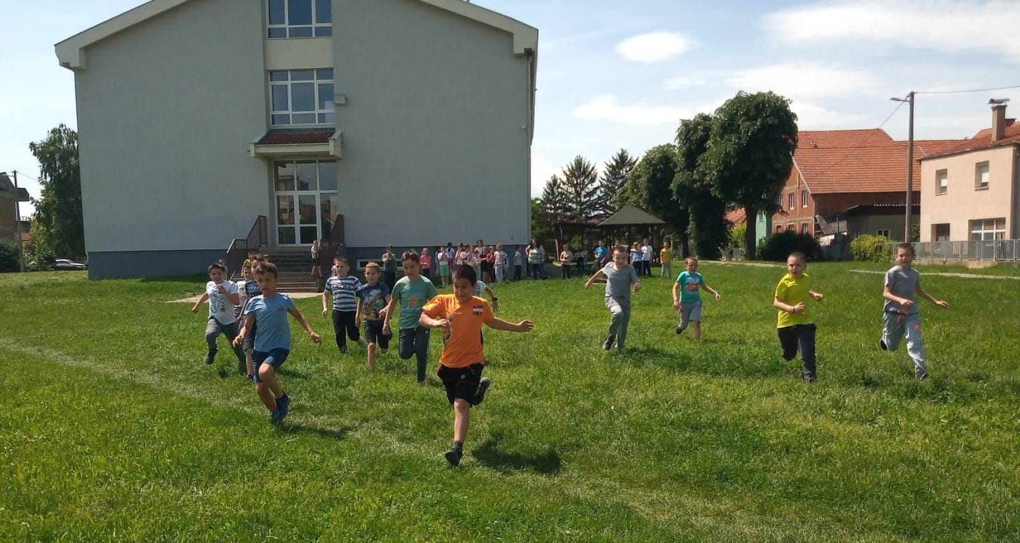

У сусрет Васкрсу
По други пут је град Лесковац одржао изложбу ускршњих јаја и декорација. Учествовале су многе основне и средње школе из нашег Округа. Нашу школу су представили чланови Ученичког парламента.

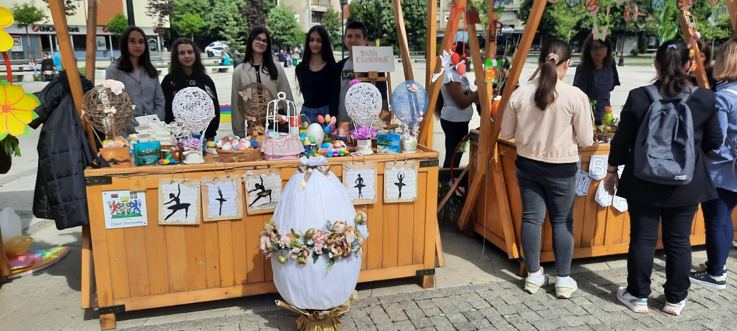

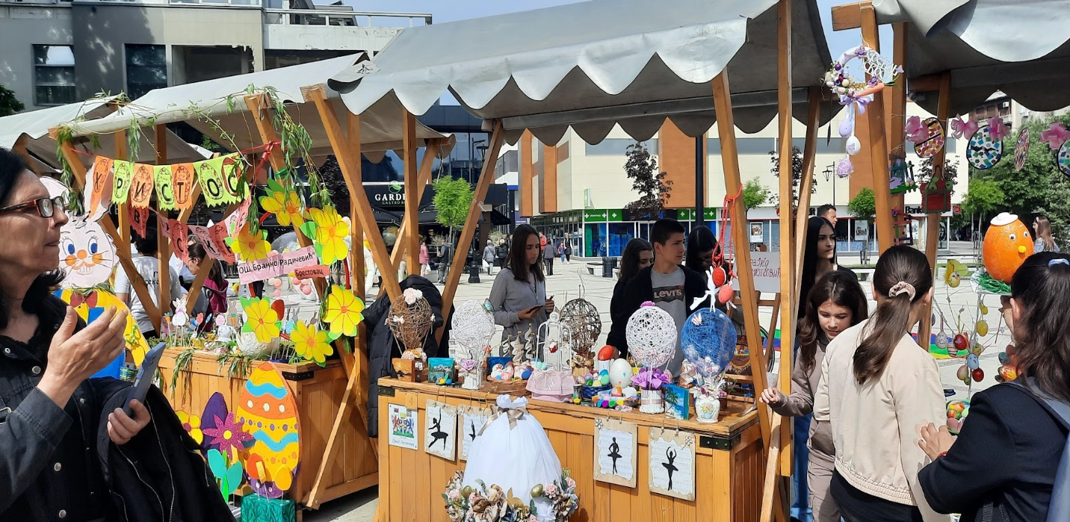

У мају месецу одржана су и Републичка такмичења, а право учешћа остварили су следећи ученици:
Српски језик
Каја Гвозденовић 7/1, наставница Мирјана Митровић
Информатика
Михајло Пешич 7/4. наставница Исидора Банковић
Енглески језик
Каја Гвозденовић 7/1, четврто место, наставница Габријела Прокоповић
Лара Стефановић 7/4, четврто место, наставница Габријела Прокоповић
Биологија
Давид Игњатовић 8/1. наставница Драгана Савић
Историја
Душан Јовић 8(3, наставница Данијела Јовановић

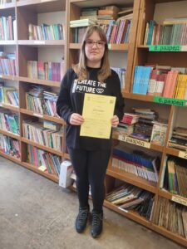
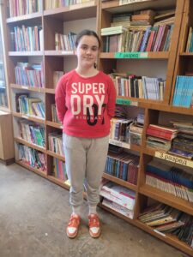
Лара Стефановић
Каја Гвозденовић

Ову јубиларну годину за нашу школу обележили су сјајни резултати и успеси наших ученика и наставника. Поред знања и креативности, показали смо да су нам подједнако важни и другарство, толеранција, поштовање различитости, емаптија и хуманост. Те вредности неговаћемо и у годинама пред нама.



ОСНОВНИ ПОДАЦИ О ШКОЛИ

Назив школе | ОШ „Трајко Стаменковић“
Адреса | Дубочица 72, Лесковац
Телефон/факс | 016/222-725
Званични мејл школе | ostrajkos@gmail.com
Сајт | www.ostrajkostamenkovic.nasaskola.rs
ПИБ | 100408937
Име и презиме директора школе | Сунчица Илић
Датум оснивања школе | 1. септембра 1984.
Датум прославе Дана школе | 11. мај

ЛЕТОПИС ШКОЛЕ

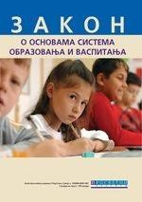
Према члану 52. Закона о основном образовању и васпитању („Службени гласник РС“, 55/2013) школа води летопис од школске 2013/2014. године. Основна намена летописа је да као писани документ обогаћен сликама, остане историјска, културна и маркетиншка грађа која документује трагове обимног рада и живота током школске године. Прилози за летопис у сажетој форми са тачним информацијама достављају се уреднику Летописа школе библиотекару Габријелаи Прокоповић током целе школске године.
Уводни део и септембар постављају се на сајт школе у октобру а завршна форма Летописа школе поставља се на сајт школе на крају школске гоодине када добија целовиту форму. Како је у оквиру текстуалног записа о активности у летопису барем једна фотографија, остале фотографије у виду албума (или видео записа) достављају се администратору сајта професору информатике Исидори Банковић и налазе се се у галерији слика.

11. маја 1909. г. рођен у Лесковцу.
- уписао Правни факултет у Београду.
- члан Комунистичке партије Југославиј.
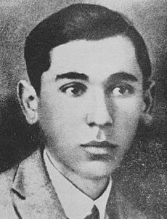
- ухапшен и осуђен је на 4 г. робије. 1933. члан београдске партијске организације. 1934. га бирају за секретара ПК КПЈ за Србију. 1935. ухапшен и осуђен на 6 година робије. 1936. у затвору штрајковао глађу 11 дана.
1941. као осуђени комуниста предат усташама.
1941. бежи из затвора ископаним каналима.
- из Мачве у Ваљевски и Ужички одред. 1941. Народноослободилачки одбор за Србију.
- хапсе га Четници и предају Гестапоу. 1942. мучен у Бањичком логору и стрељан.
14.12. 1949. г Указом Президијума Народне скупштине ФНРЈ (Федеративне Народне Републике Југославииије ), проглашен је за народног хероја.

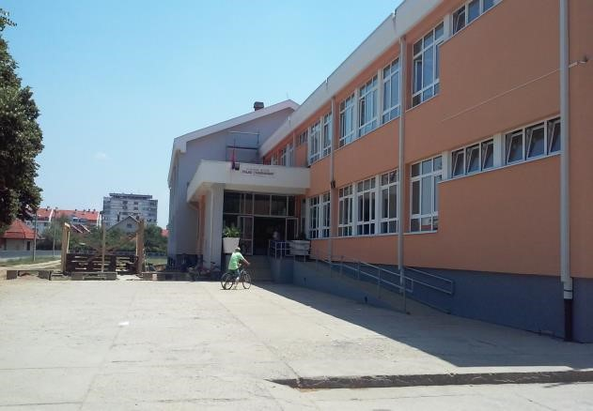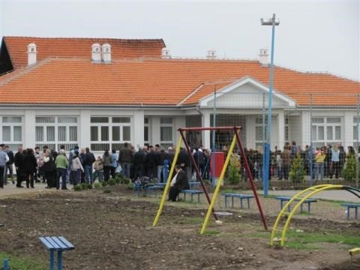

ОШ „Трајко Стаменковић“ у Лесковцу ОШ „Трајко Стаменковић“у Г. Стопању

Основна школа "Tрајко Стаменковић" у Лесковцу саграђена је 1984. г. када је и почела са радом. Састоји из две ламеле укупне површине 2 721, 76 м2. Ламела А саграђена је 1984. године, а ламела Б 1987. године. Површина школског дворишта са зградом је 134 ара. У саставу школе је четвороразредно издвојено одељење у Горњем Стопању од 420м2, саграђено је 2012. г.
Недостаје фискултурна сала. Директор школе ће се изборити да и она буде саграђена. Школа је реновирана. Планира се даље унутрашње сређивање као и сређивање дворишта и стазе.

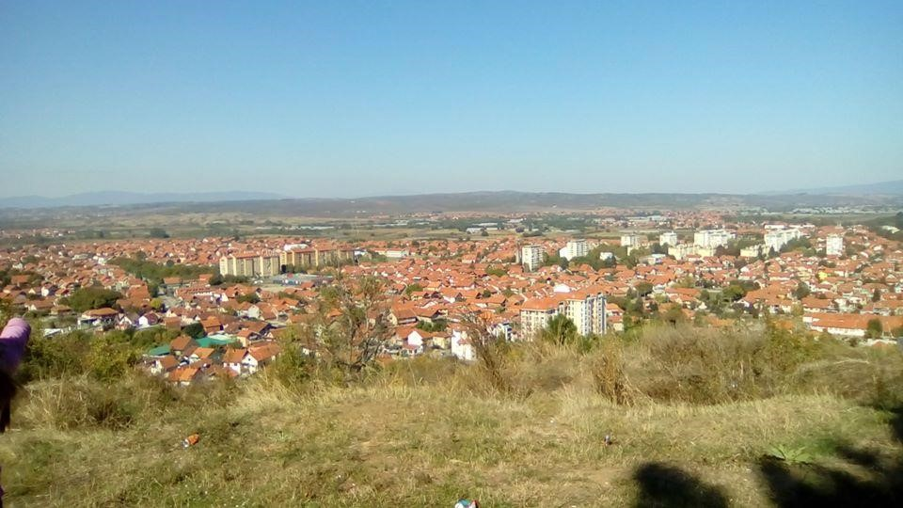

Летопис је формиран према подацима објављеним на фејсбук страници школе

Уредила, Габријела Прокоповић– библиотекар и наставница енглеског језика
